[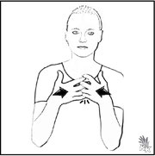](javascript:;) **Krieg in der Ukraine**

|  |  |
| --- | --- |
| [https://image.jimcdn.com/app/cms/image/transf/dimension=500x10000:format=jpg/path/sfe6f273e319f443b/image/i01f477bdadcc1762/version/1646601540/image.jpg](javascript:;) | Seit dem 24.02.2022 ist Krieg in der Ukraine.  Putin will das so.  Putin ist der Präsident von Russland. |
| https://image.jimcdn.com/app/cms/image/transf/dimension=500x10000:format=jpg/path/sfe6f273e319f443b/image/i0d81e8c1e979ebf8/version/1646580637/image.jpg | Russische Truppen sind einmarschiert.  Die Ukraine kämpft gegen sie. |
| https://image.jimcdn.com/app/cms/image/transf/none/path/sfe6f273e319f443b/image/i412d85b72e38e18c/version/1646580951/image.jpg | Häuser werden zerstört.  Menschen verletzt oder sterben.  Viele Menschen fliehen. |
| [https://image.jimcdn.com/app/cms/image/transf/none/path/sfe6f273e319f443b/image/iffc296466947295f/version/1646573546/image.jpg](javascript:)  [https://image.jimcdn.com/app/cms/image/transf/none/path/sfe6f273e319f443b/image/i642e6db193f2f10e/version/1646573546/image.jpg](javascript:) | Viele Menschen überlegen:  Wie können wir helfen?  Das tun sie:  Sie schreiben an  Politiker in Russland.  Sie demonstrieren in vielen Ländern.  Auch in Russland demonstrieren Menschen  gegen den Krieg.  Aber sie werden verhaftet.  Wir dürfen demonstrieren.  In Köln gibt es eine Friedens•demo statt  einem Rosen•montags•umzug. |
| [https://image.jimcdn.com/app/cms/image/transf/dimension=256x10000:format=jpg/path/sfe6f273e319f443b/image/i21f81fe18989517c/version/1646595522/image.jpg](javascript:;) | Sehr viele Menschen  fliehen aus der Ukraine.  Sie können in andere  europäische Länder kommen.  Sie dürfen auch ihre Haustiere mitbringen. |
| https://image.jimcdn.com/app/cms/image/transf/dimension=257x10000:format=jpg/path/sfe6f273e319f443b/image/i3ba7eafe0c92b80a/version/1646593622/image.jpg | Politiker telefonieren mit Putin.  Sie sagen: Hör´ auf mit dem Krieg! |
| https://image.jimcdn.com/app/cms/image/transf/dimension=500x10000:format=jpg/path/sfe6f273e319f443b/image/i22e220af57ba199c/version/1646601242/image.jpg | Politiker vieler Länder  haben beschlossen:  Solange der Krieg ist  gibt es keinen Handel mit Russland.  Es gibt keine Bank•geschäfte. |
| https://image.jimcdn.com/app/cms/image/transf/dimension=500x10000:format=jpg/path/sfe6f273e319f443b/image/ice54c154cdf23873/version/1646599758/image.jpg | Viele Geschäfte  aus anderen Ländern  machen in Russland zu.  Zum Beispiel: Ikea |
| https://image.jimcdn.com/app/cms/image/transf/dimension=500x10000:format=jpg/path/sfe6f273e319f443b/image/id0f3910ec4b1cda2/version/1646599943/image.jpg | Viele Firmen  aus anderen Ländern  machen in Russland zu.  Zum Beispiel: Mercedes |
| https://image.jimcdn.com/app/cms/image/transf/dimension=500x10000:format=jpg/path/sfe6f273e319f443b/image/i8fe26b0011194d2b/version/1646604753/image.jpg | Viele Menschen spenden Geld  zum Beispiel bei der Caritas. |
| [St. Michaelskloster in Kiew](javascript:;) | Viele Menschen beten.  St. Michaelskloster in Kiew |
| https://image.jimcdn.com/app/cms/image/transf/dimension=500x10000:format=jpg/path/sfe6f273e319f443b/image/idb2ca39fc4be3b63/version/1646592334/image.jpg | Viele Menschen packen Pakete  mit Verbandszeug, Medizin  Babysachen, Batterien,  haltbarem Essen, Decken...  Diese Pakete werden  an die polnische Grenze gebracht. |
| C:\Program Files (x86)\Picto Selector\png\ARASAAC Symbol Set\30818.png | Franziskaner sammeln Hilfsgüter  und bringen sie in Klöster in der Ukraine.  Dort werden die Sachen  an die Menschen verteilt. |
| https://image.jimcdn.com/app/cms/image/transf/dimension=500x10000:format=jpg/path/sfe6f273e319f443b/image/i020008ed9e0c9f1f/version/1646593860/image.jpg  Kiewer Höhlenklosteer, das älteste und wichtigste Kloster von Russland und der Ukraine in Kiew. | Der Papst ist sofort  in die russische Botschaft in Rom gegangen  und hat gesagt:  Bitte hört mit dem Krieg auf.  Gott will keinen Krieg.  Gott will Frieden für alle Menschen.  Christen sollten  keinen Krieg machen.  Auch Putin ist Christ.  Orthodoxer Christ. |

[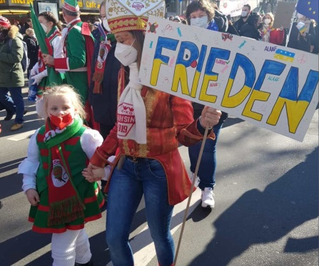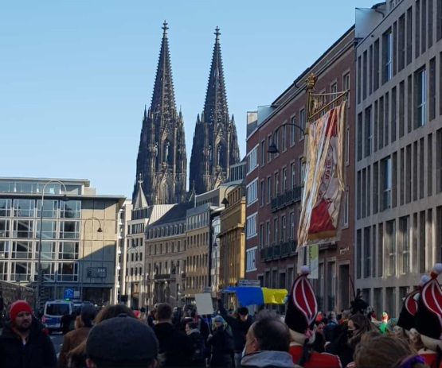](javascript:)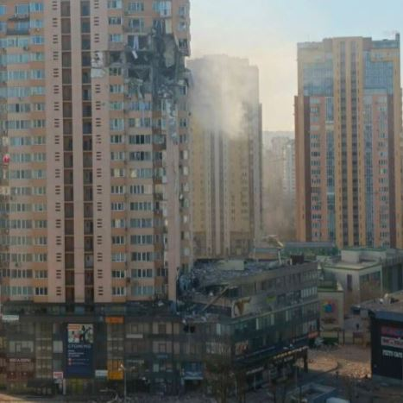

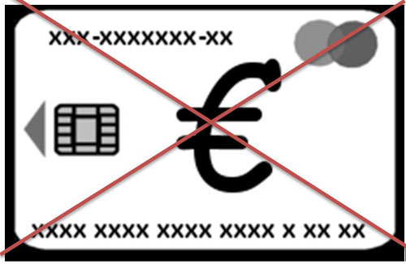

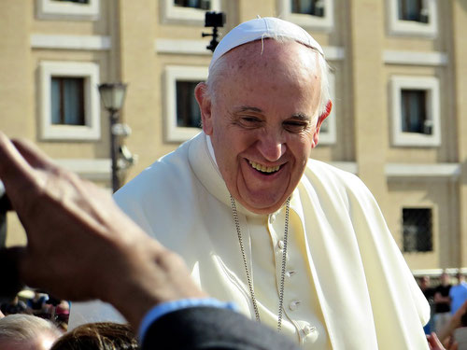[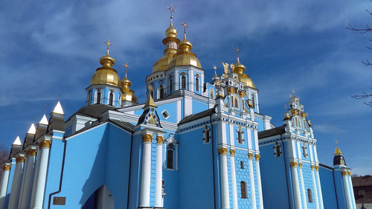](javascript:;)

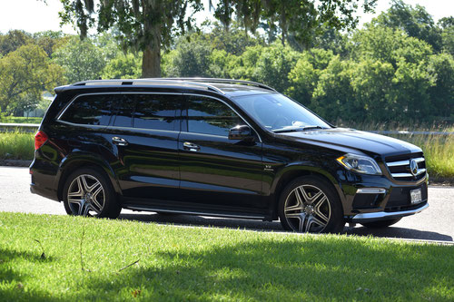  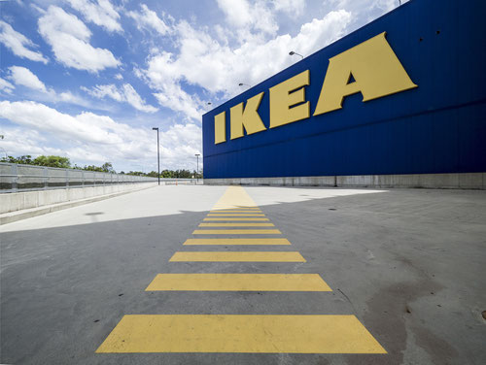

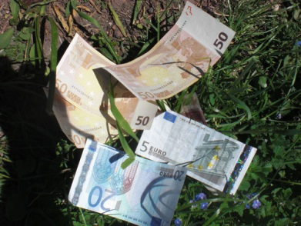[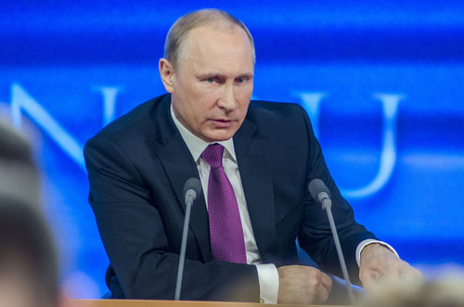](javascript:;)

[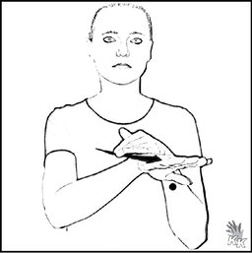](javascript:;)

